《血色馈赠》

※ 游戏属性/关键词：

吸血鬼 黑暗 西方魔幻 异鬼 克苏鲁 魂系

※ 美术风格：

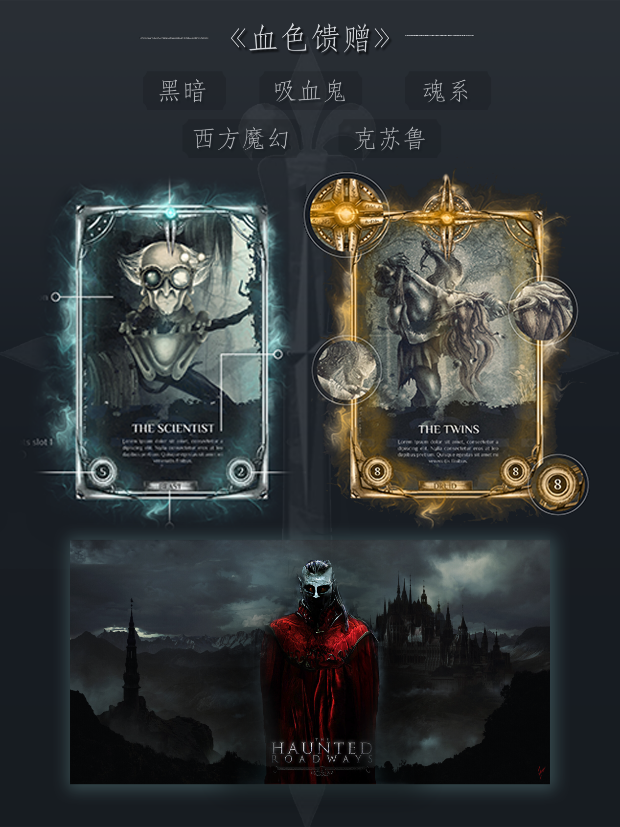

※ 游戏简介：

飓风肆虐的夜晚，垂死的老妇人在失落庄园的中央，诉说着一段往事......

湿软的老头婴在胴体之下直视着血月。

游弋而来的提灯女敲响了高墙筑建的庄园大门，低吟着世界的末章，

“似人非人，是人死后的灵魂

生生不息，是挥之不去的魇语。”

群星将褪去光辉，百年山庄将迎着崭新的日光逐渐消亡。

血色的馈赠与不死之身的时代悄然降临。

※ 世界观：

在人类的悲鸣无法得到回应后，和平安详的时代迎来了世界的末章。五位遭受诅咒的未亡之身与死神交换了永恒之血，套上了不死之身的枷锁成为初代吸血鬼——返老还童的老头婴、吞噬婴儿之血的摩根、热衷于血种传播的呢喃兄弟以及复活死人的鄙视之王。此后，挥之不去的魇语化作唠虫啃噬着全身，唯有吞噬新血以熄灭死神的烙印。

玩家将在卡牌对战的过程中，追溯初代吸血鬼的起源，聆听血族分支因嗜血带来的新仇旧恨。此外，与吸血鬼应运而生的狼人、抵御血族的哀叹者等角色将一同谱写充满暗黑的血色史诗。

※ 游戏特色：

【五大血族分庭抗礼 谱写新的血色篇章】

⭐向死而生的老头婴，吸引着贪婪派的追随者——注入古老血族之力形成防护血墙

⭐噬婴人摩根，集结了堕落派的歌者——控制或变更敌方卡牌

⭐寄生者梅林，遭受着暴食的诅咒——为血族战斗提供强大的战斗力

⭐呢喃兄弟，以嫉妒之盛名发出呢喃低语——为血族战斗提供稳定且可观的输出

⭐鄙视之王，象征傲慢的造血者——恢复生命值，复活死去的同伴

【暮色与破晓的时间更替 新旧血液的融合】

暮色临近，血月高挂，不死传说与孽种展开血族的战斗。新血的注入积攒馈赠，把馈赠交予雷梅公主，获得升级。

破晓来临，新日升起，加速血色消亡，不死人将失去身上的馈赠，遭受唠虫的啃噬。

【深入血族腹地 发现与收集不死传说】

通过深入血族腹地，将遇见悲鸣中的人类、势不两立的狼人、献身于不死传说的孽缘等，经过血族战斗后收下他们的馈赠，此后将听从玩家的召唤。

【聆听五大血族传说 回应孽种的悲鸣】

在多线复杂的剧情中回溯血族的起源及其追随者的往事与新仇；与悲悯缠身的NPC交互，聆听人类深处的悲鸣。